Visualisierungstechniken

Inhalt
- Ressourcen
- Sitemap
- Motivation und Szenario

Ressourcen

Dashboard
https://brandata.shinyapps.io/shiny/

Github-Repo
https://github.com/Krisselack/Visualisierung_FHWN

Sitemap (Übersicht)

First_View.ipynb
Das ist ein R-Script (Jupyer-Notebook), wo der Datensatz einmal geprüft wurde.

spatial_data_join.ipynb
Nach Prüfung des Datensatzes wurde festgestellt, dass es sich um Wiendaten handelt, wo aber die Bezirke nicht kodiert waren. Ein erster Versuch, diese Kodierung zu bewerkstelligen, erfolgte über räumliche Verschneidung der Katastralgemeinden und den Bezirken. Aufgrund von Datenqualitätschecks wurde im späteren Verlauf allerdings festgestellt, dass einzelne Bezirke fehlten. Somit wurde im Endeffekt auf die räumliche Verschneidung (inkl. dieses Scriptes) verzichtet.

Recoding_Bezirke.ipynb
Die fehlerhafte Verschneidung KG/Bezirke wurde mit den Preisdaten verschnitten. Wurde im Endeffekt ebenfalls verworfen.

Combine_Polygon.R
R-Script, wo schlussendlich die Bezirkszuweisung über eine Referenzliste Katastralgemeinden zu Wiener Bezirken erfolgte (Wikipedia-Liste).
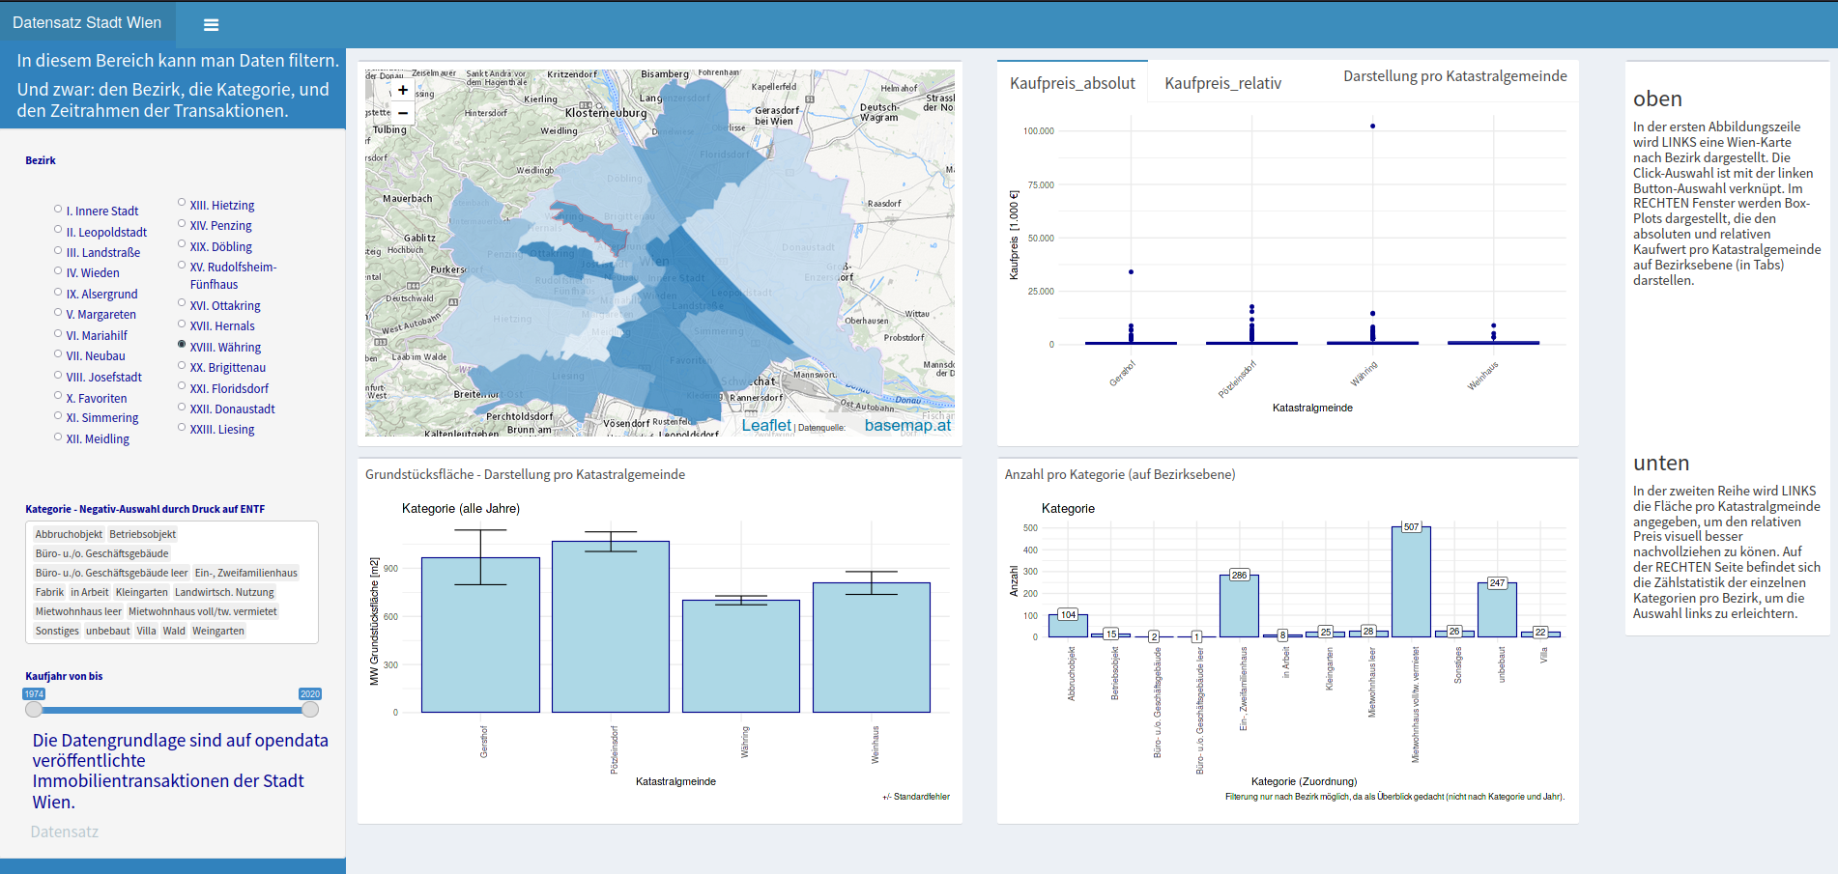
/shiny
Das erstellte Shiny-Dashboard. (ui.R, global.R, server.R, /www/custom.css; sowie die Datengrundlagen Shapefile Bezirke und die um Bezirke erweiterte Liegenschaftsliste).
Die Daten wurden als *.RDS abgespeichert, um sie auf shinyapps.io hosten zu können (sonst zu groß)

/data
Grundlagendaten (Polygone, sowie Preise)
/Geodata_Output
Aufbereitete Geodaten (korr. EPSG, Verschneidung KG mit Bezirken)

Motivation und Szenario
Die freie Tableau-Version ist für größere Datensätze und Geodaten etwas sperrig / langsam. Meine Diplomarbeit habe ich mit R geschrieben, also liegt ein Shiny-Dashboard nahe.

Das Dashboard wurde hier veröffentlicht (idealerweise 80 % Zoom):
https://brandata.shinyapps.io/shiny/

Als Szenario wurde (aufgrund der Datenanalyse und persönlicher Einschätzungen) ein Immobilienentwickler gewählt, der folgendes wissen wollte:

Wie, und wo (Bezirksebene) sind die Kaufpreise besonders hoch?
Sind die Grundstücksflächen innerhalb der Bezirke vergleichbar?
Sind die Kaufpreise (relativ und absolut) innerhalb der Bezirke vergleichbar?
Wie sind die Kategorien der Objekte auf Bezirksebene verteilt? Gibt es etwa Bezirke mit vielen unbebauten Flächen oder vielen Miethäusern?

Eine Kartendarstellung war wichtig, dafür wurde leaflet von R aus genutzt. Die Polygonauswahl interagiert mit den Radiobuttons links. Das heißt, man kann Bezirke auch direkt in der Karte auswählen . Die Färbung ergibt sich aus dem durchschnittlichen Kaufpreis. Auf Legende wurde aus Platzgründen verzichtet. Einige Elemente wurden mittels css visuell angepasst (Überschriften, Abstände, Default-Browser-Zoom). Als nächste Schritte müsste man mit der betreffenden Person abklären, wo noch Verbesserungen / Anpassungen gewünscht sind. Ob etwa nur bestimmte Kategorien dargestellt werden sollen, wo bereits Datenfilter gesetzt wurden, wo es noch gewünscht ist, etc. Falls es Punktdaten sein sollten, müsste man die Grundstücke verorten (hier wurde der relativ einfache Weg der Katastralgemeinden gewählt).

Ursprünglich hatte ich angedacht, die Auswahl auf Katastralgemeindeebene zu erlauben, das erschien mir aber letzendlich nicht sinnvoll, da zu detailliert. Die Bezirkauswahl ist jetzt das zentrale Bedienelement im Dashboard. Es wurde alles in Blautönen gehalten. Auf der nächsten Seite noch eine Darstellung.

